МІНІСТЕРСТВО ОСВІТИ І НАУКИ УКРАЇНИ
КИЇВСЬКИЙ НАЦІОНАЛЬНИЙ УНІВЕРСИТЕТ
БУДІВНИЦТВА І АРХІТЕКТУРИ

КАФЕДРА КІБЕРБЕЗПЕКИ ТА КОМП’ЮТЕРНОЇ ІНЖЕНЕРІЇ

Звіт з лабораторної роботи №5
Дисципліни «Програмування динамічних систем»

Студентки 1-го курсу
групи БІКСм-26
Ненько В. Р.
Перевірив:
Маринський К. В.

Київ-2026
Тема: Реалізація запису та відтворення сценаріїв руху (Record / Playback)
Мета: Сформувати практичні навички запису команд руху робота, їх збереження у файл та подальшого відтворення, а також зрозуміти принципи реалізації сценарної поведінки робототехнічної системи.
Завдання:
1. Підготовка середовища
1.1. Активувати ROS2 середовище.
1.2. Перевірити наявність топіку: ros2 topic list
Переконатися, що присутній: /cmd_vel
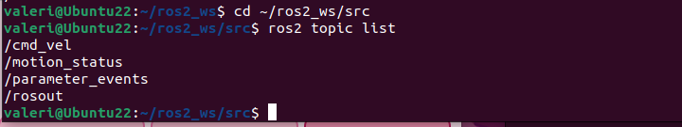
Рис. 1 - Перевірка середовища ROS 2, вмісту каталогу src та реєстрації топіка /cmd_vel
2. Створення Record Node
2.1. Створити нову ноду для запису команд руху.
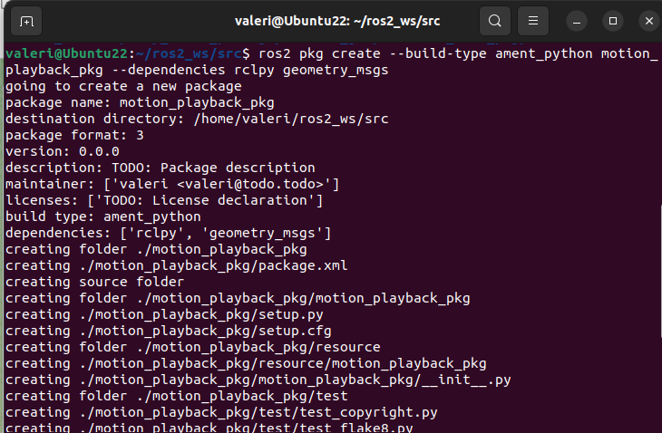
Рис. 2 - Створення пакета motion_playback_pkg типу ament_python у каталозі src

Реалізація record_node.py, ця нода записує зміну команд у scenario.csv, фільтрує дублікати й скидає буфер на диск через flush().
2.2. Реалізувати підписку на Topic: /cmd_vel
2.3. Використати тип повідомлення: geometry_msgs/msg/Twist
Реалізація playback_node.py (на неблокуючому таймері ROS 2)
Ця нода зчитує команди з файлу й відтворює їх за таймером без блокування потоку, а наприкінці передає команду повної зупинки.
Відкриваємо:
nano ~/ros2_ws/src/motion_playback_pkg/motion_playback_pkg/playback_node.py
Для ноди запису розроблено алгоритм, який підписується на /cmd_vel, фіксує часові відліки через time.monotonic() та фільтрує однакові повторювані команди, щоб уникнути надлишкових записів під час утримання кнопок.
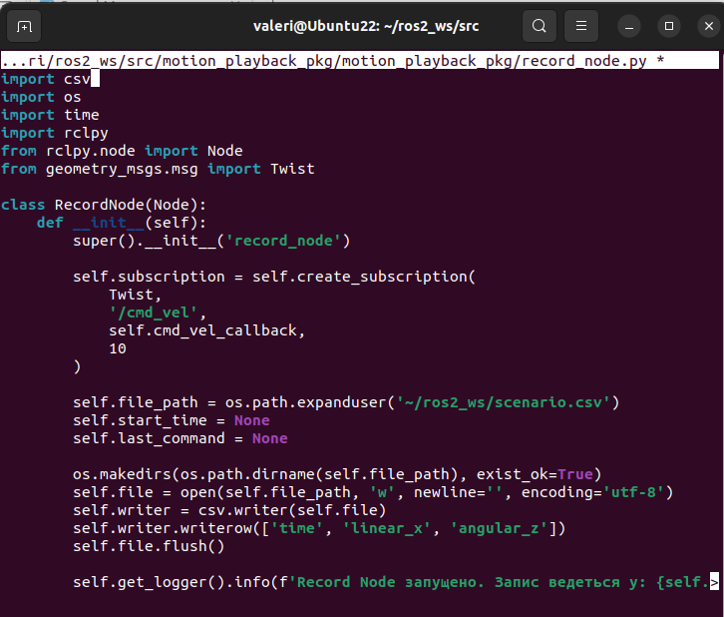
Рис. 3 - Програмний код вузла запису команд record_node.py

Ноду відтворення побудовано на базі неблокуючого періодичного таймера ROS 2, що гарантує збереження часових інтервалів між командами та надсилає команду нульової швидкості після завершення файлу.
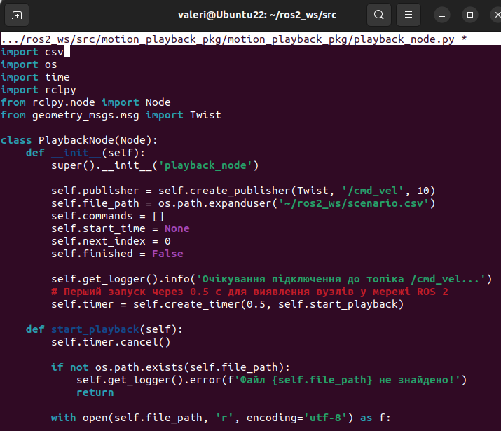
Рис. 4 - Програмний код вузла відтворення сценаріїв playback_node.py

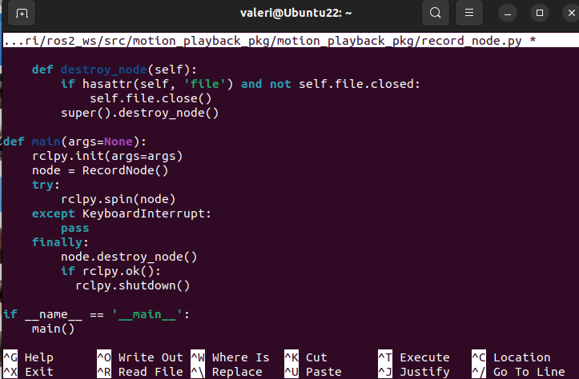
Рис. 5 - Завершення вузла record_node: перевірка rclpy.ok() перед rclpy.shutdown() у функції main()
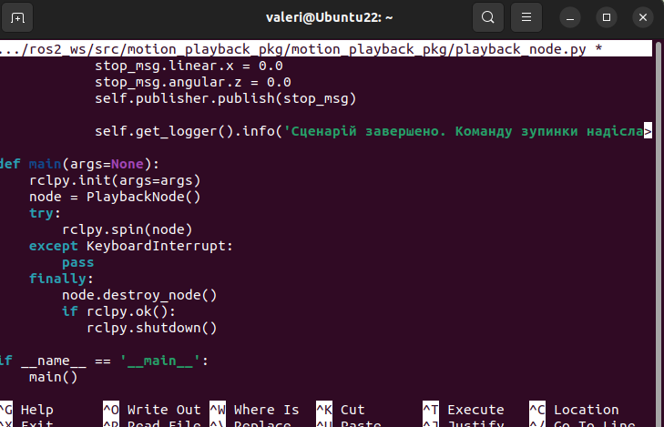
Рис. 6 – Вузол playback_node

У файлі конфігурації збірки setup.py зареєстровано точки входу (console_scripts) для виклику обох вузлів через ros2 run.
Налаштування setup.py
Відкриваємо файл: nano ~/ros2_ws/src/motion_playback_pkg/setup.py
Замінюємо його вміст на такий блок:
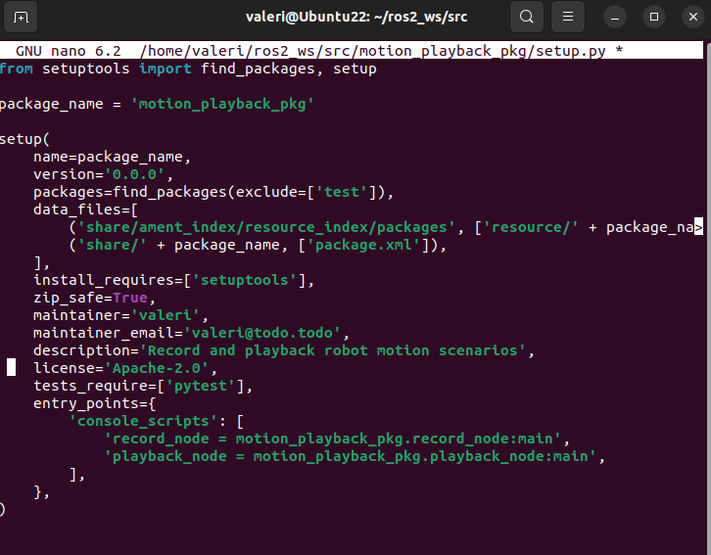
Рис. 7 – Реєстрація точок входу record_node та playback_node у файлі setup.py
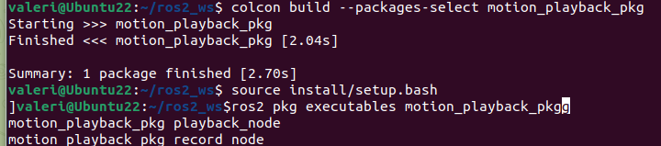
Рис. 8 - Успішна збірка пакета через colcon build та перевірка списку виконуваних нод

3. Запис даних
3.1. При отриманні повідомлень зберігати: час, значення linear.x, значення angular.z
3.2. Записувати дані у файл (наприклад .txt або .csv) згідно з Додатком 3
4. Створення Playback Node
4.1. Створити ноду для відтворення.
4.2. Зчитати дані з файлу.
4.3. Відправляти команди у Topic: /cmd_vel
з тією ж послідовністю і затримками.
5. Синхронізація часу
5.1. Реалізувати затримку між командами.
5.2. Використати таймер або sleep.
6. Тестування
6.1. Запустити Motion Node.
6.2. Виконати ручне керування (через GUI або клавіатуру).
6.3. Записати сценарій.
6.4. Запустити Playback Node.
6.5. Перевірити:
• чи повторюється рух
• чи зберігається послідовність
• чи коректні затримки
Проведено ручне керування через графічний інтерфейс robot_gui. Вузол record_node успішно зафіксував кожну зміну напрямку руху з відповідними часовими мітками. У GUI послідовно натиснуто «Праворуч», «Вперед», «Ліворуч», «Назад» та «Стоп» (з паузами в кілька секунд). Завершальна команда «Стоп» гарантує, що останній рух сценарію матиме реальну тривалість під час відтворення. Запис завершено комбінацією Ctrl + C (рис. 5, 6) вузол завершує роботу без повідомлень про помилку (рис. 10).
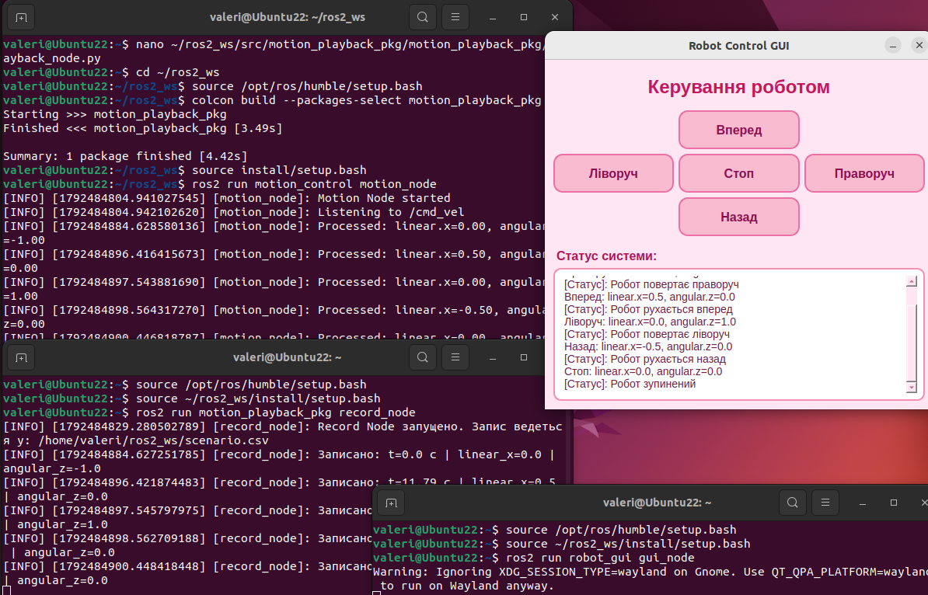
Рис. 9 - Процес ручного керування з Robot Control GUI та фіксація команд вузлом record_node (після виправлення завершення вузлів і перезбірки пакета)

Згенерований файл сценарію структуровано у форматі CSV відповідно до Додатка 3. Він містить точні часові мітки та значення лінійної й кутової швидкостей. Останнім рядком записано команду «Стоп» (0.0, 0.0), тому останній рух сценарію відтворюється з реальною тривалістю.
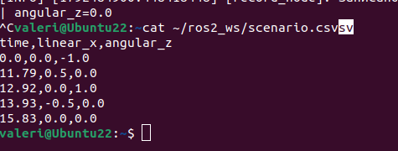
Рис. 10 - Перевірка вмісту сформованого файлу ~/ros2_ws/scenario.csv через термінал
Відтворення збереженого сценарію нодою playback_node: вузол зчитав команди з файлу й відправив їх у /cmd_vel з оригінальними часовими затримками. Нода motion_node обробила отримані команди, а інтерфейс синхронно відобразив поточні статуси руху. За часом у журналі вузла команди відтворено з відхиленням не більше ≈15 мс від записаних міток: 11.79 с → ≈11.80 с, 12.92 с → ≈12.93 с, тобто затримки між командами збережено.
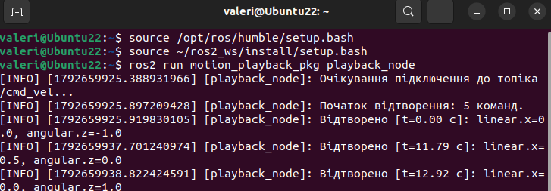
Рис. 11 – Відтворення сценарію нодою playback_node: початок відтворення та публікація команд у /cmd_vel з оригінальними часовими затримками

Ключові фрагменти коду
1. Запис та фільтрація дублікатів (record_node.py):
def cmd_vel_callback(self, msg):
current_time = time.monotonic()
linear_x = round(msg.linear.x, 2)
angular_z = round(msg.angular.z, 2)
command = (linear_x, angular_z)

# Пропуск повторюваних однакових команд
if self.last_command == command:
return

if self.start_time is None:
self.start_time = current_time

rel_time = round(current_time - self.start_time, 2)
self.last_command = command

self.writer.writerow([rel_time, linear_x, angular_z])
self.file.flush()

2. Зчитування файлу сценарію (playback_node.py):
with open(self.file_path, 'r', encoding='utf-8') as f:
reader = csv.reader(f)
header = next(reader, None)
for row in reader:
if len(row) >= 3:
t = float(row[0].strip())
lx = float(row[1].strip())
az = float(row[2].strip())
self.commands.append((t, lx, az))

3. Відтворення за таймером із безпечною зупинкою (playback_node.py):
def playback_loop(self):
current_elapsed = time.monotonic() - self.start_time
while self.next_index < len(self.commands):
target_time, linear_x, angular_z = self.commands[self.next_index]
if current_elapsed >= target_time:
msg = Twist()
msg.linear.x = linear_x
msg.angular.z = angular_z
self.publisher.publish(msg)
self.next_index += 1
else:
break

if self.next_index >= len(self.commands):
self.finished = True
self.timer.cancel()
# Зупинка робота
stop_msg = Twist()
self.publisher.publish(stop_msg)

4. Коректне завершення вузлів (record_node.py, playback_node.py):
try:
rclpy.spin(node)
except KeyboardInterrupt:
pass
finally:
node.destroy_node()
if rclpy.ok():
rclpy.shutdown()

Приклад сформованого файлу сценарію (scenario.csv)
time,linear_x,angular_z
0.0,0.0,-1.0
11.79,0.5,0.0
12.92,0.0,1.0
13.93,-0.5,0.0
15.83,0.0,0.0

Висновки: Сформувала практичні навички запису команд руху робота, їх збереження у файл та подальшого відтворення, а також зрозуміла принципи реалізації сценарної поведінки робототехнічної системи.
Створено окремий пакет motion_playback_pkg, що містить ноди record_node та playback_node. Для запису команд із топіка /cmd_vel реалізовано фільтрацію дубльованих значень та збереження відносного часу за допомогою time.monotonic(), що дозволило отримати чистий файл сценарію scenario.csv без зайвого спаму повідомлень. Для відтворення застосовано таймер ROS 2 замість блокуючих викликів сну, а також додано команду гарантованої зупинки робота після завершення сценарію. Окремо виправлено коректне завершення вузлів (перевірка rclpy.ok() перед rclpy.shutdown(), щоб при Ctrl + C не виникала помилка повторного завершення), а сценарій завершується командою «Стоп».
Працездатність системи успішно підтверджено в інтеграції з вузлом motion_node та графічним інтерфейсом robot_gui: команди, задані вручну під час запису, були точно відтворені за черговістю та часовими затримками, а їх статус коректно відображався в інтерфейсі.

